ДВУХКРИТЕРИАЛЬНЫЙ ВЫБОР РАЦИОНАЛЬНЫХ РЕШЕНИЙ ДЛЯ ТРУБЧАТЫХ НАГРЕВАТЕЛЕЙ С ИСПОЛЬЗОВАНИЕМ ВЫСШЕЙ ТЕПЛОТЫ СГОРАНИЯ ГАЗА

В.Ф. Иродов, В.В. Ткачева, А.Г. Березюк
vfirodov@i.ua
Приднепровская государственная академия строительства и архитектуры
Излагаются особенности математического моделирования и выбора проектных параметров трубчатых нагревателей, у которых за счет увеличения поверхности теплообмена происходит конденсация водяного пара из продуктов сгорания газа, тем самым повышается эффективность использования топлива.
Математическая модель рассматриваемого нагревателя отличается от модели традиционного нагревателя 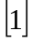 наличием дополнительного участка пленочной конденсации водяного пара, который представляется в виде двух континуумов: 1 – парогазовый поток, 2 – поток жидкости (воды в виде пленки). Уравнения сохранения массы, движения и энергии, следуя 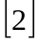, можно записать в виде следующей системы уравнений
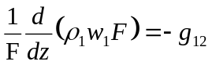 (1)
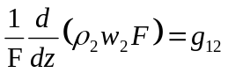 (2)
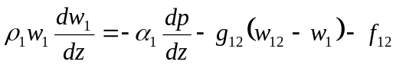 (3)
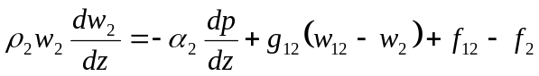 (4)
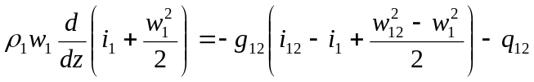 (5)
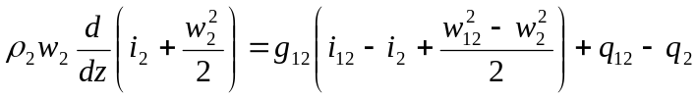 (6)
где - линейная координата; 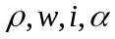 - плотность, скорость, энтальпия и объемное содержание - го компонента потока; - площадь поперечного сечения нагревателя. Параметры обмениваемых масс 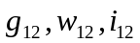 и величины «сухого» трения 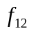 и теплообмена 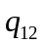 и внешнего трения 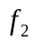 и теплообмена 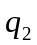 можно выразить в виде алгебраических соотношений через основные параметры. Дифференциальную систему уравнений математической модели (1) – (6) участка конденсации совместно с уравнениями теплообмена нагревателя и окружающей среды можно использовать для расчета теплового и гидравлического режима на этом участке и нагревателя в целом.
На основании расчета теплового и гидравлического режима можно определить величину полезной тепловой мощности нагревателя 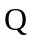, а по основным техническим параметрам нагревателя – капительные затраты на его создание.
Обозначим набор основных конструктивных параметров нагревателя 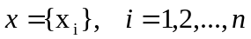. Требуется осуществить такой выбор конструктивных параметров, который бы максимально увеличивал полезную мощность и минимизировал капитальные затраты . Т.е. отношение выбора 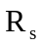 имеет вид: 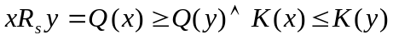 (7)
Выбор решений реализуется в виде итерактивной процедуры. Если при сопоставлении решения и решения выполняется логическое условие (7) или противоположное, то выбор осуществляется компьютером, а если эти решения несопоставимы, то выбор осуществляется лицом принимающим решение.
Литература
1. Вячеслав Иродов. Расчет температурных удлинений инфракрасного трубчатого газового обогревателя / Валерия Ткачева, Леонтина Солод // Сб. трудов «Теоретические основы строительства», №19 - Днепропетровск, 2011. - C. 381-386.
2. Нигматулин Р.И. Методы механики сплошной среды для описания многофазных смесей // Прикладная математика и механика. – 1970. – вып.34.
- №6. – с. 1097-1112.

